附件：项目需求
（一）采购项目：护士工装毛衣
数量：248 件
（二）项目用途说明：
寒冷天气工作时着装穿搭，统一工装不仅能反映护理人员精神面貌，更能反映医院护理文化。
（三）产品规格及要求见下表格：
规格要求 | 参考款式图片1 | 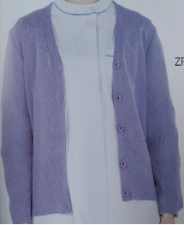  参考款式图片2
- 款式：V领开衫毛衣  2、衣服成分：毛腈  3、薄厚程度：中厚、不加绒  4、颜色：藏青和紫色 | 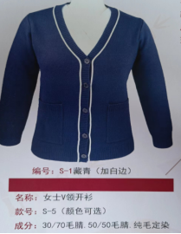
（四）售后服务及交货日期：
1、售后服务
送货服务：商家在规定时间内保质保量送货到需求部门。
包换服务：商品售后出现质量问题，在一定期限内可提供包换服务。
2、交货日期：2023年10月31日前

